FITTE Tom

[tom.fitte@epitech.eu](mailto:tom.fitte@epitech.eu)

BELISOFT

24-09-2020 – 05-11-2021

Maitre d’apprentissage : DEVEYE Cyril

Dans cet écris, je vais présenter l’entreprise BELISOFT,  
 et, au travers d’analyses et ressentis, mon expérience lors de mon contrat d’apprentissage en tant de développeur web.









**SOMMAIRE**

Remerciements 3

Présentation de l’entreprise 5

Mes projets 8

Synthèse 17

Conclusion 19

Remerciements

Pour commencer cet écris, j’aimerais remercier ma collègue graphiste webdesigner, Pauline GIRARDIN, qui m’a énormément soutenu, toujours de bonne humeur, lors de situations difficiles durant mes tâches. Mes deux collègues arrivés en cours d’année, Léo LENZI & Hadrien FANTONE, d’un grand respect et professionnalisme, qui ont su s’adapter à mes présences inconstantes tout en conservant un partage des tâches convenant à tous.

La responsable marketing SexyAvenue, Camille GIORGI, d’une réactivité impressionnante, accompagnée d’une grande amabilité et d’un professionnalisme sans faille.  
Et bien évidement, au reste de l’entreprise, que ce soit la direction ou les différentes équipes très compétentes et agréables.

Enfin, un grand merci à l’équipe pédagogique d’Epitech, pour le suivi et le soutien qu’ils ont pu m’apporter au cours de ces deux ans, durant lesquels j’ai énormément appris, autant sur le plan technique que méthodologique.

Présentation de l’entreprise

Présentation de l’entreprise

L’entreprise BELISOFT, gère 2 sites e-commerce, « SexyAvenue » & « EspacePlaisir » (base PrestaShop pour les deux), et également 4 boutiques réelles (love-shop), la plus récente venant d’ouvrir à Bordeaux.

En effet, l’entreprise est dans la vente de produits érotiques, allant de la lingerie sexy aux sextoys, en passant par les huiles de massage, jeux etc…

Les deux dirigeants (BLIN Maxime & DEVEYE Cyril), deux amis, ont fondés cette société il y a 10 ans, le premier s’occupant des démarches commerciales, le second du développement web du site e-commerce EspacePlaisir. A force d’évolution, ils rachètent SexyAvenue, site concurrent, et opèrent une refonte totale du site.

Désormais, BELISOFT se compose de plusieurs équipes, marketing, graphisme, service client, logistique etc…

Services marketings EspacePlaisir / SexyAvenue :

Les responsables et leurs équipes ont chacun leur site respectif, ils organisent et maintiennent les accords et opérations commerciales. Les deux équipes sont distinctement séparées, la politique n’étant pas la même d’un site à l’autre.

Service communication :

Equipe visant à mener des nouveaux visiteurs sur nos sites, à l’aide de partenariats avec des personnalités publiques dans le domaine, comme des chroniqueuses ou des marques partenaires. Elles doivent maintenir et partager l’actualité de l’entreprise sur les réseaux sociaux (Instagram, Facebook etc…). Elles tiennent à jour les blogs pour SexyAvenue et EspacePlaisir, et gèrent les relations presses.

Service Graphisme :

Cette équipe conçois les éléments graphiques des sites e-commerce, les bannières promotionnelles, images des produits, mais également tout le design des sites, l’agencement des pages, les couleurs, font etc… Elles travaillent étroitement avec les développeurs web, nous fournissant des maquettes à respecter pour développer chaque page.

Service logistique :

Grand service, regroupant plusieurs équipes quant à l’organisation de la réception, de l’expédition, l’empaquetage etc… Ils s’assurent des disponibilités du stock, de la prise en charge des commandes, le tout dans des délais étroits pour une livraison des plus rapide.

Boutiques :

La responsable boutiques gère l’ensemble des boutiques physiques, située à Lyon, Toulouse, Lille et prochainement Bordeaux. L’organisation des évènements en boutiques et la gestion du personnel font partie intégrante de ses responsabilités.

Service client :

Contact principal entre les clients et l’entreprise, ils prennent en charge et trouvent des solutions concernant les retours des clients, positifs ou négatifs.

*« Au service clients, nous accompagnons également nos clients avant et durant le processus d’achat. Nous prenons en charge tous les types de demandes et nous apportons la solution la plus adaptée. Notre mot d’ordre : La satisfaction ! »*

*Wayan – responsable service clients*

Service développement web :

Le service dans lequel j’ai effectué mon contrat, nous maintenons et améliorons la stabilité des sites e-commerce, développons les pages nécessaires aux opérations commerciales, et ajoutons de nouvelles fonctionnalités.

Organigramme

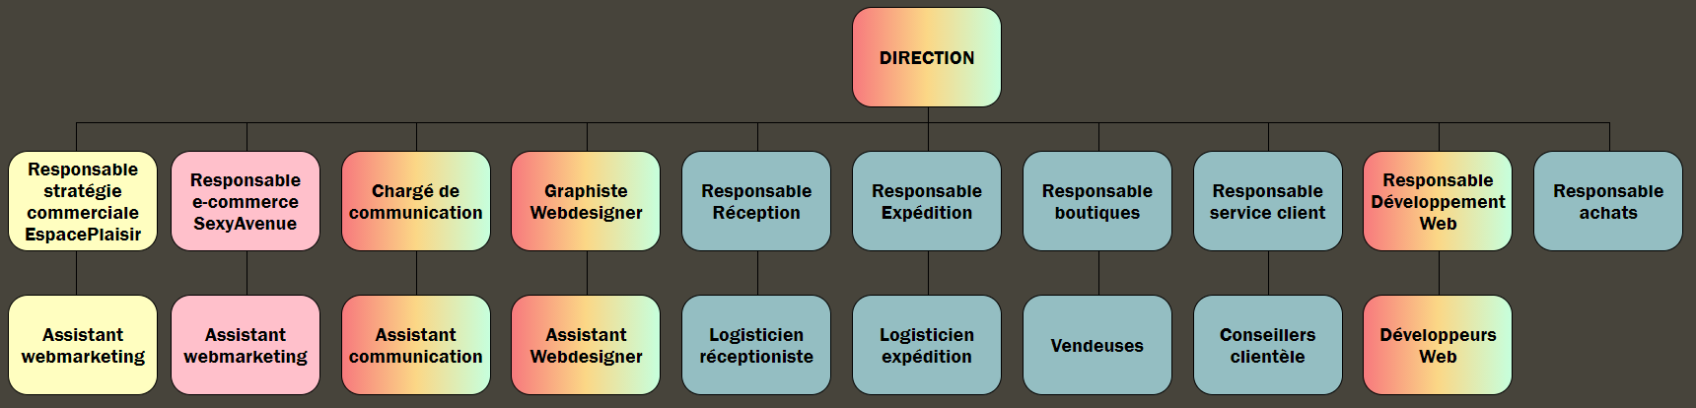

L’organigramme est à jour, mais a évolué au cours de mon contrat, comme introduit plus tôt, j’ai commencé seul dans le service de développement-web, le « Responsable développement web » ne serait donc pas présent sur cette image.

Nous travaillons en partenariat avec des testeuses (on déplorera le manque d’un testeur), qui partagent sur leurs blogs respectif leur expérience lors de l’utilisation d’un produit. Ce qui permet de partager l’image de la marque, et de rassurer certains potentiels clients.

Mes Projets

*Lors de mon entretien d’embauche, on m’a expliqué vouloir dynamiser les deux sites internet, faire participer plus souvent les visiteurs / clients, au travers de pages spéciales et / ou de jeux-concours. Créer de l’interactivité !*

*C’est donc autours de cette thématique que mes projets se sont orchestrés.*

*Sans pouvoir parler de toutes les pages spéciales, je vais faire une présentation globale en me penchant sur certaines que je juge plus pertinentes.*

Mes projets

**Les mails html :**

Nous connaissons tous ces fameux e-mails ou SMS nous confirmant l’envois d’un colis, cela nous permet d’avoir un suivi de notre commande.   
L’une de mes premières missions, fut de coder ces mails, depuis une plateforme partenaire.  
La principale complexité est la compatibilité entre les différentes boites de messagerie, (Gmail, Outlook etc…) qui n’interprètent pas forcément les <balises> de la même manière.

Si l’on rajoute à ça la construction en HTML5, qui doit se faire à base de… tableaux ?

Pour la petite explication, dans ce langage, une balise va correspondre à un « block » (<p> pour un paragraphe, <article> pour un article etc…) utiliser les tableaux (<table>), n’est donc pas instinctif, et peu pratique pour la mise en page, qui, je le rappelle, n’est pas interprétée de la même façon sur les différents supports. De quoi en décourager plus d’un.

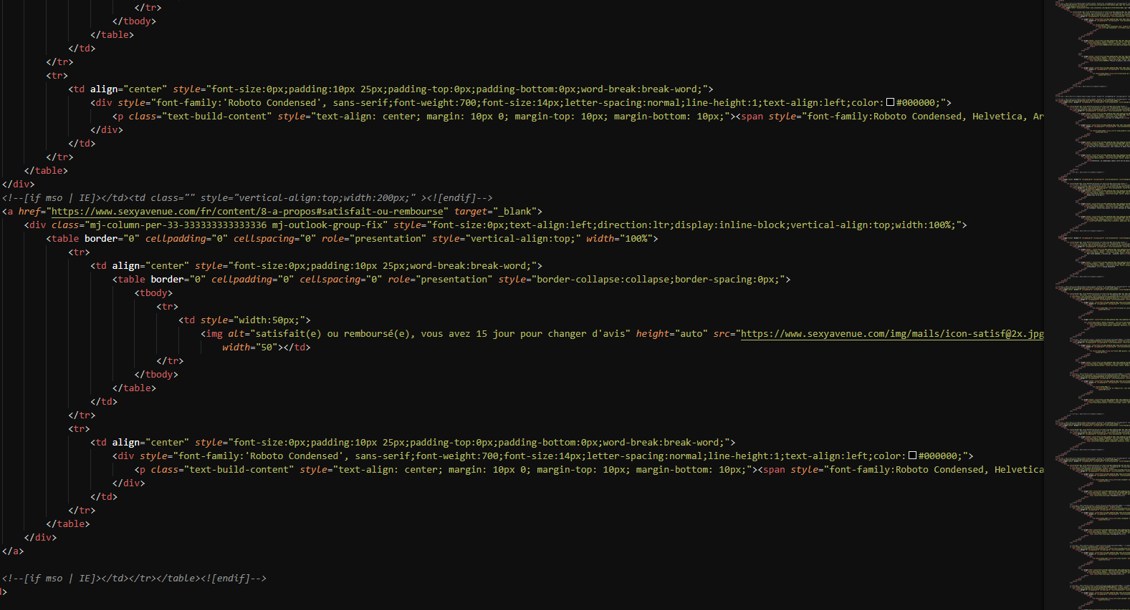

 

Barre de progression livraison / cadeau offert(e) :

Un projet que j’ai trouvé très intéressant aux premiers abords, une jauge dynamique qui indique le prix restant avant d’avoir un cadeau (min 50€) et la livraison offerte (min 70€).

Chaque bulle est en fait un .mp4 qui joue une animation lors du palier franchi.   
L’animation ne dois se jouer que lorsque la barre de progression est visible par l’utilisateur (un panier trop grand, ou un écran trop petit, par exemple).  
Petits détails, mais sympathiques à intégrer, facile à tester et important si on ne veut pas que tous cela ne passe inaperçu !

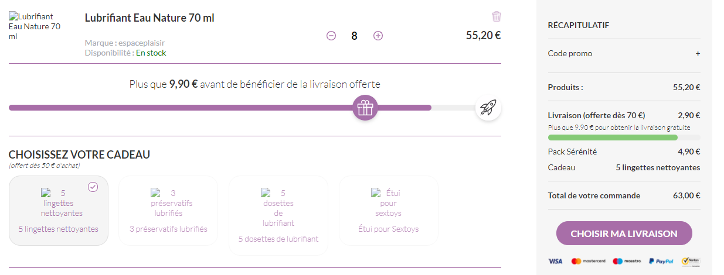

Les difficultés du projet :   
Les bons de réduction comptent dans le cumul total, par exemple, ajouter un bon pourrait faire perdre la livraison offerte.

Certains packs disponibles (emballage cadeau etc…) s’ajoutent au total, mais la différence de fonctionnement pour ceux-ci rend leur gestion bien plus complexe que je ne l’aurais pensé.

    

Pâques :

Le jeu-concours mis en place pour Pâques fut très intéressant, il reprenait le même principe que celui pour Noël, des cartes à gratter ! (Des œufs en l’occurrence)  
Là où le projet pour Noël proposait 2 cartes à gratter selon les choix de l’utilisateur, celui-ci se présente sous la forme d’une liste horizontale défilante d’œufs de Pâques, chaque visiteur peut « gratter / dévoiler » l’œuf du jour, contenant une surprise éphémère, en général pour la journée. (Code promo, réduction sur tels articles, cadeau lors d’une commande, livraison à 1€ non annoncée sur le site etc…)

Je me rappelle avoir beaucoup apprécié travailler sur ce projet, l’originalité et la complexité étaient très stimulantes.

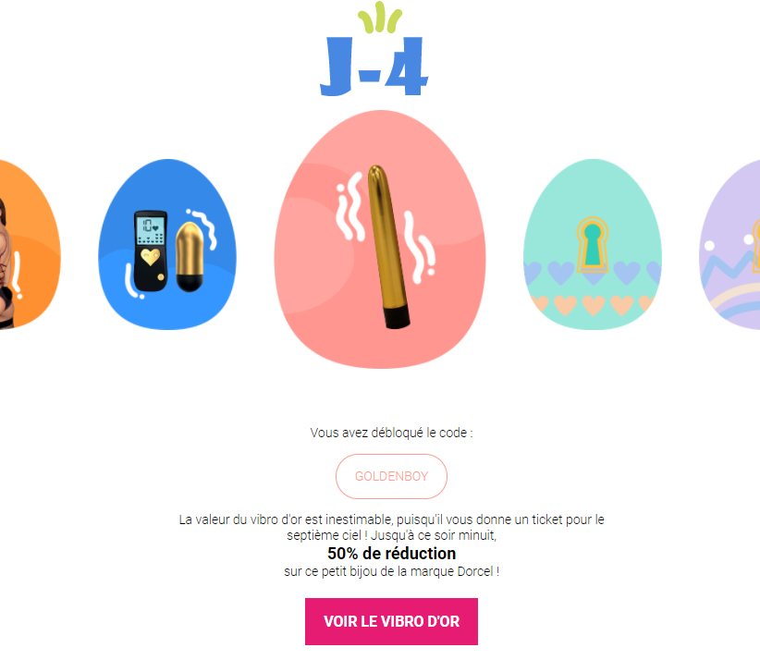

    

Le mois de la masturbation :

Il consistait à présenter différentes approches de la masturbation.  
L’utilisateur peux sélectionner la stimulation qu’il souhaite découvrir, se voyant proposer une sélection appropriée de sextoys, accompagné d’une description sur cette stimulation.  
Nous proposons également des articles de blogs en parlant, permettant une description plus poussée.

Je me rappelle avoir eu beaucoup de mal à mener à bien ce projet, une communication très perturbée et une charge de travail importante pour les différents pôles, nous ont tous ralentis, et m’ont parfois obligé à reprendre certaines parties de la page que j’avais déjà développé.

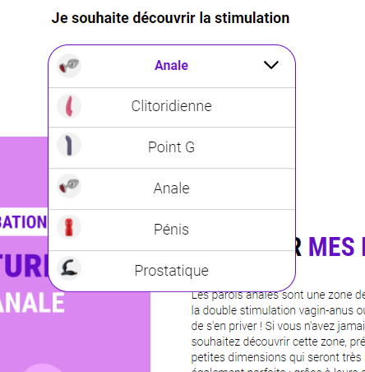

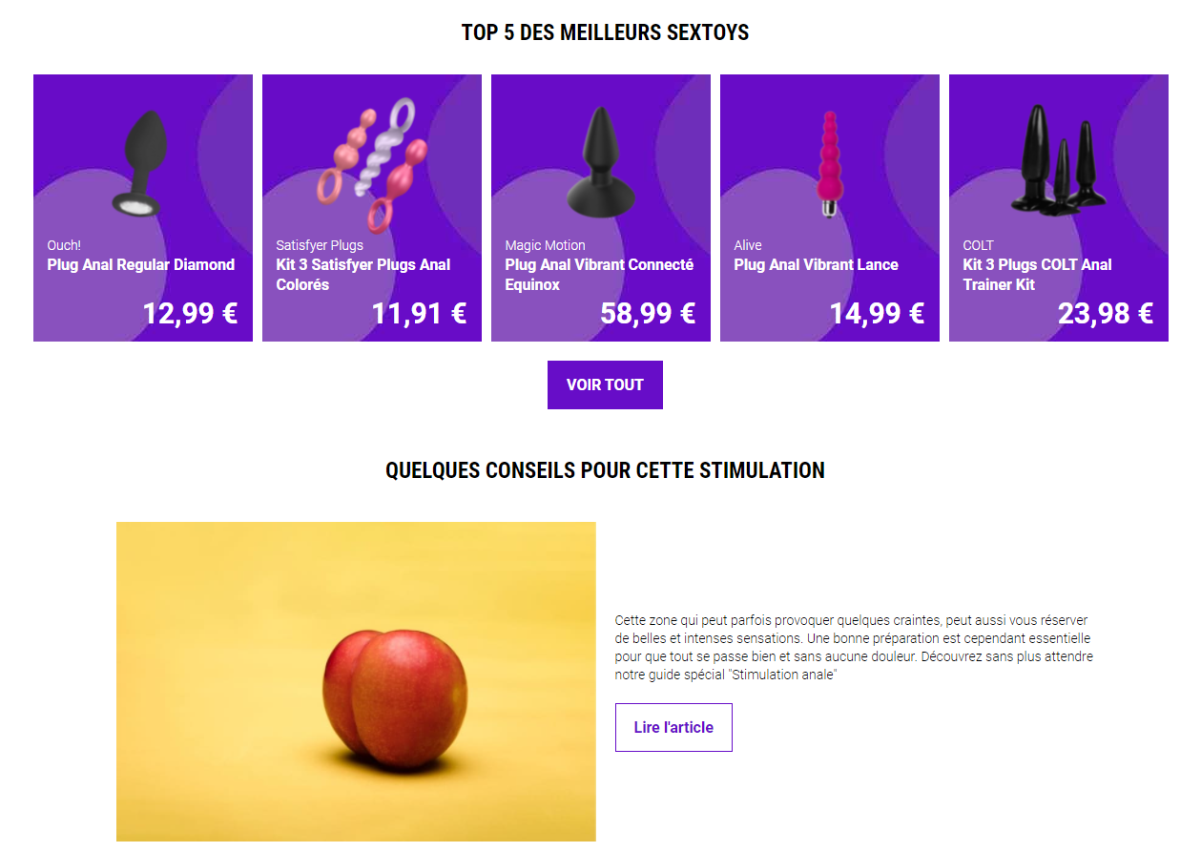

    

La validation des formulaires (projet personnel) :

J’ai eu beaucoup de chance de pouvoir travailler sur des projets personnels pertinents au sein de l’entreprise, celui-ci, une validation visuelle des formulaires du site.

Au cours d’une discussion avec la graphiste webdesigner, ma référente officieuse lors de mes débuts au sein de BELISOFT, elle m’a annoncé vouloir améliorer l’UX (expérience utilisateur), donnant plusieurs exemples potentiels.

L’optique est toujours de ne pas alourdir les sites avec des API, Bibliothèques extérieures, j’ai donc entrepris de créer la validation de formulaire par moi-même.

Comme sur de nombreuses plateformes, il s’agit de changer la couleur des champs du formulaire en fonction de leur validité, vert = valide, rouge = invalide.  
Le tout en temps réel, pour ne pas avoir à envoyer les données pour voir les erreurs.

Peu complexe par rapport aux autres projets, mais devant malgré tout répondre à des exigences, et surtout ne pas induire en erreur les visiteurs.

Aucune vérification ajoutée ne touchait à la sécurité, cette partie étant bien évidement déjà en place.

Mon script vérifie à chaque caractère tapé dans les champs, s’il est accepté, et si le champ est correct, (longueur minimum/maximum, validité du format de l’adresse e-mail, etc…)

Ce qui permet d’avoir un visuel précis et dynamique lors de l’inscription / connexion.  
La webdesigner m’a fourni des icônes au format et taille voulus, puis fait des retours sur le design.

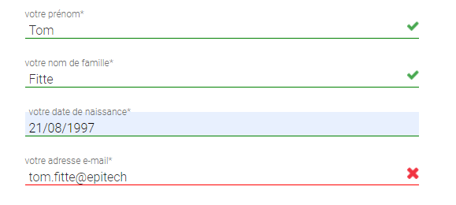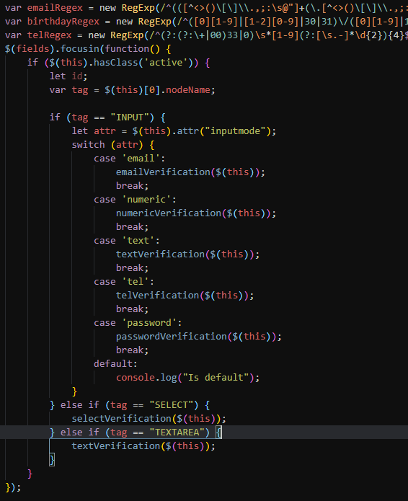

  

Le calendrier de l’avent érotique 2021 :

L’un des derniers gros projets sur lequel j’ai pu travailler, une page complète pour présenter le calendrier de l’avent disponible sur le site.   
Comme un vrai calendrier de l’avent, mais les chocolats sont remplacés par un assortiment de produits, comme de l’huile de massage ou bien un sextoy ou vibromasseur, pour expérimenter chaque jour une nouvelle stimulation.

Proposant des articles de magazines & les blogueurs qui en parlent sur leurs plateformes, les meilleurs commentaires des éditions des années précédentes, puis des articles de conseils sur les différentes masturbations possibles en recevant ce pack de produit.

Un lien vers le jeu-concours est évidement proposé, où il lui sera proposé de renseigner son numéro de commande pour l’achat d’un calendrier de l’avent, pour avoir une chance d’être remboursé en bon d’achat.

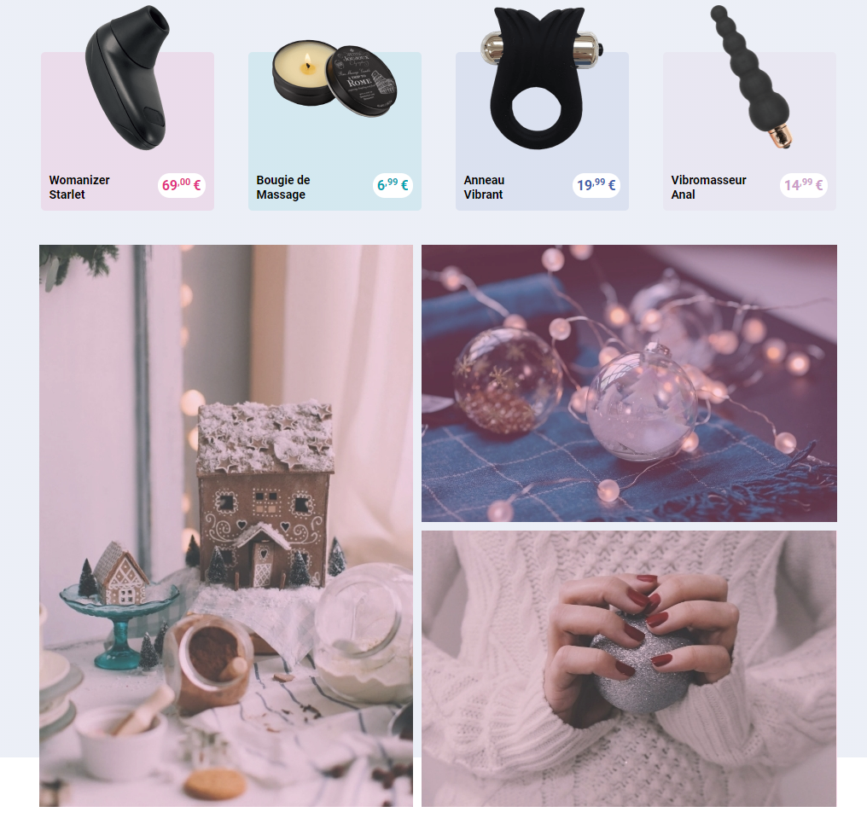

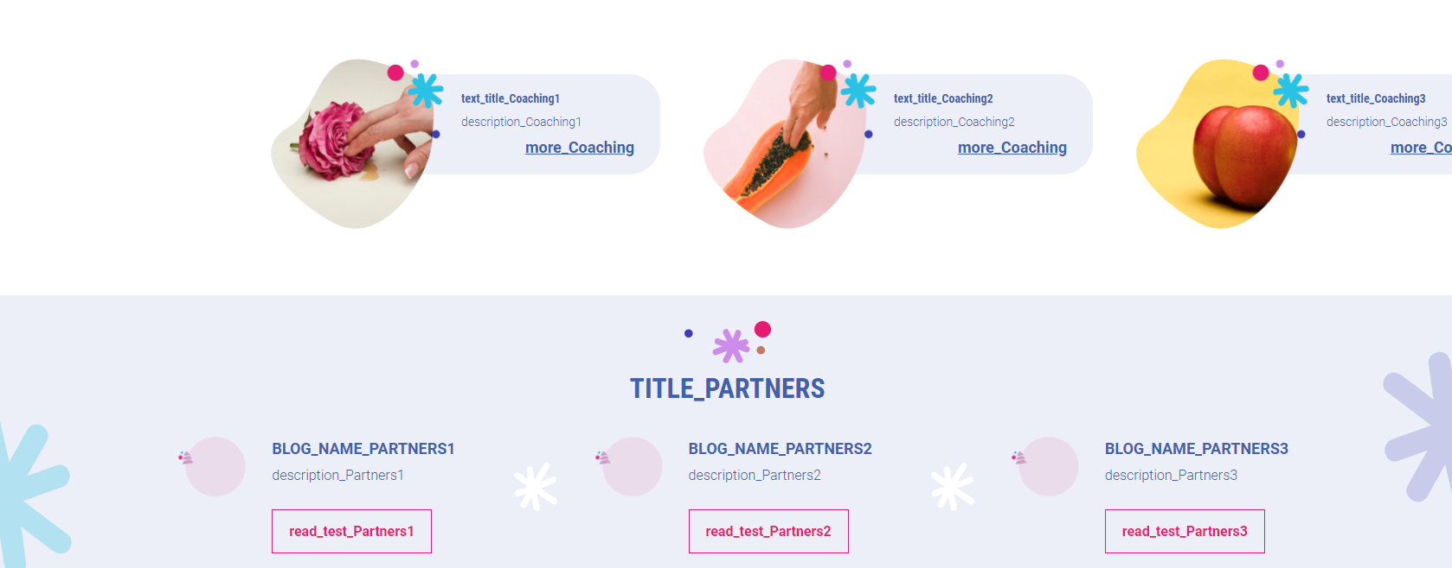

    

**Les autres projets :**

Il m’est impossible de présenter tous les projets que j’ai pu faire, voici donc une petite liste des quelques projets notables, accompagné d’un calendrier des projets principaux de l’année 2020/2021.

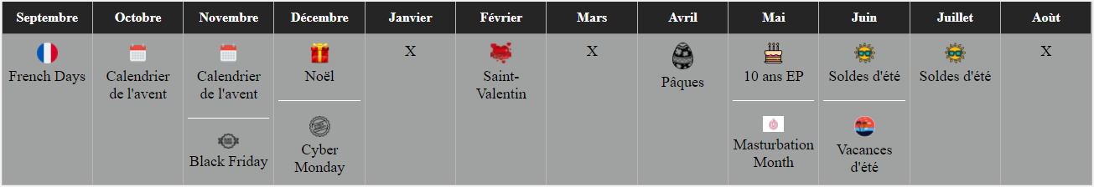

French Days :   
Réduction sur une gamme de produits.

Calendrier de l’avent :   
Page spéciale pour présenter ce calendrier de l’avent, 1 cadeau à déballer par jour jusqu’à Noël, comprenant sextoys, lubrifiants, jeux etc…

Black Friday :   
Un compte à rebours pour des réductions sur certaines catégories, divisés en 3 sections, « À venir », « Du jour » & « futures », 1 offre par jour.

Noël :   
L’utilisateur choisi s’il veut un cadeau pour Femme / Homme / Couple, puis gratte les deux cartes à gratter disponibles, renfermant un produit offert ou un bon de réduction, au choix.

Cyber Monday :   
Des réductions sur une sélection de produits, le lundi suivant le Black-Friday.

Saint-Valentin :   
Sélection d’un cadeau Femme / Homme / Couple, tirage au sort pour désigner les vainqueurs.

10 ans Espace Plaisir :  
Pour l’occasion des 10 ans d’existence du site EspacePlaisir, nous avons fait un grand jeu concours, accompagné d’une page qui retrace l’histoire de BELISOFT, du début de projet entre les dirigeants, à l’ouverture d’une première boutique, terminant à nos jours.  
Le jeu-concours consistait à rentrer un n° de commande passée entre certaines dates, pour participer au tirage au sort, remportant un lot pour Femme / Homme / Couple.

Soldes d’été :  
Mise en avant d’un produit par jour, subissant une forte réduction, avec compte à rebours sur la durée de disponibilité.

Vacances d’été :  
Page spéciale mettant en avant des catégories pour les vacances d’été, et proposant un lien vers un article de blog, présentant « notre sélection coquine pour l’été ».

Synthèse

&

Conclusion

Synthèse

Je me dois de prendre un peu de temps pour expliquer mieux le contexte évolutif au sein de l’entreprise.

Car même si les projets que j’ai menés furent très intéressants et formateurs, ce sont, à mon gout, les petits évènements « passif » qui m’ont le plus formé.

Pour remettre dans le contexte, lors de mon arrivé dans l’entreprise, la seule personne vers qui je pouvais me tourner concernant le développement web, était le CEO et maitre d’apprentissage, qui avait déjà son temps bien pris dans la gestion de l’entreprise. Ce fait m’a autant stimulé qu’angoissé, mais sans conteste fait évoluer.

J’ai eu le support fort appréciable de la webdesigner, que ce soit pour m’épauler sur une page, ou me donner des informations parfois tant attendues, elle-même n’étant pourtant pas forcément dans les temps, dus à une grosse charge de travail constante.

Avec le temps, j’ai pu prendre mes responsabilités sur ce poste, travailler conjointement avec les différentes équipes, demander des illustrations spécifiques, des retouches à faire etc…

Durant tout ce temps, il nous manquait une chose très importante, le serveur local.  
Petite explication pour les profanes, lorsque nous travaillons sur une page du site, la page n’est évidemment pas visible pour les visiteurs, le temps qu’elle soit terminée.

Nous travaillons donc sur une copie du site, sur un serveur « privé », et transférons la partie modifiée / ajoutée, sur le serveur « live » visible par les visiteurs, une fois la production terminée et validée.

*- Ne pas avoir ce serveur local est très dangereux, risqué, pour l’anecdote et exemple, le premier jour, j’ai supprimé toutes les règles de design de la page d’accueil de SexyAvenue, ayant pour conséquence de s’afficher sans aucune couleur, des images et textes en pagaille sur toute la page. Une bonne première journée ! -*  
Vous l’aurez compris, aucun droit à l’erreur, avant de supprimer une ligne, je devais m’assurer de ne pas « casser » une autre page. Les conséquences peuvent être désastreuses.

Il a fallu attendre l’arrivée du lead-dev (début avril) pour qu’il se penche sur l’installation de ce serveur, il est aujourd’hui, bien heureusement, en place.

Peu de temps après, l’arrivée d’un 3e développeur web a permis de mettre en place une organisation plus cadrée, et de se rapprocher d’une méthode de travail « Agile » (séparer les parties des tâches, avec une estimation de temps, des projets sur 2 semaines, appelés Sprints).

Nous avons changé plusieurs fois d’outils de travail, que ce soit pour les maquettes (visuel de la page du site à développer), pour la communication, l’organisation des tâches etc...

Tout cela a certes bouleversé la stabilité de l’environnement de travail, mais m’a permis de découvrir différentes façons de travailler en équipe.

Le lead-dev a accepté, suite à ma demande, de faire un point toutes les 2 semaines, concernant les tâches que j’ai effectuées, pour faire part de mes difficultés et / ou points forts.

Beaucoup de mon temps de travail était également dédié aux remises à niveau des sites, surtout SexyAvenue, sur lequel j’ai le plus travaillé. Le site étant vieux, de nombreuses facettes n’étaient pas à jours pour les technologies actuelles, donc reprendre du code fait par un développeur il y a de nombreuses années pour le remplacer par un code moderne.

J’ai été initié au SEO (Search Engine Optimisation), outil qui permet de sortir en premier résultat sur les navigateurs, lors d’une recherche associée. On parle souvent de référencement Google. Pour cela, il faut respecter grand nombre de règles imposées pour que les « robots » Google puissent nous repérer, et considérer comme un « bon » site.

Ce qui nous oblige parfois à développer une page d’une certaine manière, sous peine d’avoir peu de visites. Contraignant, certes, mais fort intéressant, notre « amélioration continue » vise à améliorer cette partie.

Conclusion

L’année au sein de BELISOFT fut mouvementée, j’ai expérimenté de nombreuses facettes du métier de développeur web, découvert l’ambiance d’une start-up en plein essors, impliquant de nombreux changements. L’équipe, les locaux, les méthodes et outils de travail ont tous évolués pour convenir aux besoins de l’entreprise.  
L’autonomie de départ, et l’accompagnement que j’ai pu recevoir par la suite m’ont permis de percevoir différentes ambiances de travail & de gestion de la pression.  
Je me rends compte de la chance que j’ai eu de pouvoir créer des jeux-concours, proposant de l’interactivité aux visiteurs, incluant des jeux à gratter, des tirages au sort etc…

Je garderais de très bons souvenirs de mon année chez BELISOFT, au sein de l’équipe, avec laquelle je serais ravis de collaborer pour des projets futurs.